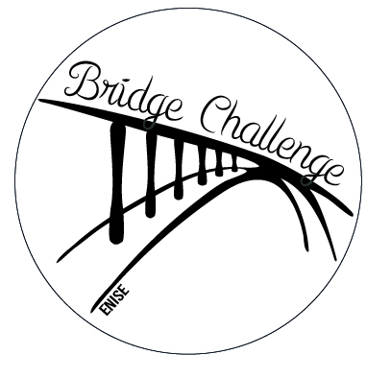

Règlement

**Bridge Challenge ENISE 2018**

**Description**

Chaque groupe, composé de 2 à 4 personnes maximum, devra réaliser en une journée (9h) une maquette de pont répondant aux critères détaillés dans les paragraphes ci-dessous. Tout membre doit obligatoirement être étudiant dans l’enseignement supérieur. Chaque groupe aura auparavant réfléchi à la structure de son pont, aux profilés qu’il utilisera et aura élaboré les plans de celui-ci afin de gagner un temps précieux le jour J. Les ponts seront évalués, puis mis en charge jusqu’à rupture au matin de la journée suivante.

**Calendrier**

■ Les inscriptions seront ouvertes à partir du 12 Février 2018 sur notre site internet dans l'onglet "Inscription".

■ Elles seront fermées dès lors que le nombre d'équipes maximum que nous pouvons accueillir sera atteint. Si ce n'est pas le cas, elles seront closes le 2 mars 2018.

■ Vous devez obligatoirement envoyer le règlement des frais d'inscriptions, ainsi qu'une photocopie de la carte étudiante de chaque membre inscrit, afin de valider votre inscription à l'adresse suivante, avant le 2 Mars :

Bridge Challenge ENISE

58 rue Jean Parot

42100 Saint-Etienne

■ Le concours se déroulera le week-end du 24 et 25 mars 2018 à Saint-Etienne, Place Chavanelle.

**Frais d’inscription**

Les frais d’inscription correspondent à la participation au concours. Ils seront majorés après la date limite du 09 février. Pour toute personne désirant être hébergée, un supplément vous sera demandé. La restauration, la soirée et le matériel sont à notre charge.

Les frais s'élèvent à :

■ Avant le 09 février 2017 :

équipe de 4 personnes : 10€ par personne sans hôtel

équipe de 3 personnes : 13€ par personne sans hôtel

équipe de 2 personnes : 20€ par personne sans hôtel

Merci d'ajouter 25 € par personne souhaitant être hébergée à l’hôtel le vendredi soir et/ou samedi soir.

■ Du 2 mars au 12 mars 2018 :

équipe de 4 personnes : 15 € par personne sans hôtel

équipe de 3 personnes : 18 € par personne sans hôtel

équipe de 2 personnes : 25 € par personne sans hôtel

Merci d'ajouter 25 € par personne souhaitant être hébergée à l’hôtel le vendredis soir et/ou samedi soir.

Le règlement se fait par **chèque à l’ordre** de « **Bridge Challenge ENISE** ».

**Matériaux**

Voici les matériaux qui seront fournis à chaque équipe :

■ 1 planche de medium pour le tablier Ep 3 l. 140 L. 1600 mm

■ 1 planche de triply pour le socle du pont Ep 15 l. 670 l. 2050

■ 2 blocs de béton cellulaire siporex 200x250x300 (hauteur) et 1 bloc 100x250x150

■ 1 pot de colle à bois (160g environ), 1 tube de super glu (5g), ficelle de cuisine 2mm de résistance 65kg (15m de longueur), du fil de pêche 6kg (40m de longueur).

■ Du balsa sous forme de baguette d'1m de longueur, avec plusieurs profilés disponibles. Chaque équipe doit choisir la quantité de chaque profilé dont elle souhaite disposer pour réaliser son pont, dans une fourchette allant de 75 g de matériaux à 350 g de matériaux.

Les profilés disponibles sont (en mm) :

10x10 soit une masse de 14 g par baguette (limité à 6 unités par équipe maximum)

6x6 soit une masse de 5,04 g par baguette (limité à 12 unités par équipe maximum)

3x3 soit une masse de 1,26 g par baguette (limité à 18 unités par équipe maximum)

3x5 soit une masse de 2,1 g par baguette (limité à 15 unités par équipe maximum)

5x10 soit une masse de 7 g par baguette (limité à 6 unités par équipe maximum)

3x10 soit une masse de 4,2 g par baguette (limité à 12 unités par équipe maximum)

**Tout élément autre que ceux fournis sont strictement interdit (sauf pour décoration).**

**Matériel**

Le matériel suivant sera mis à la disposition de chaque équipe lors du week-end : mètre, réglet, cutter, papier de verre, boite à onglet avec scie à dos 300 mm, crayon, équerre de menuisier, 4 ciseaux à bois. Vous pouvez cependant apporter votre propre matériel si vous le jugez nécessaire, à condition qu’il soit électroportatif ou non électrique, car vous n’aurez pas accès à l’électricité sauf pour recharger éventuellement vos batteries.

**Contraintes**

La portée du pont **devra être** de 1500 mm.

En effet, il est strictement interdit de découper une partie des blocs de siporex afin d’utiliser cette partie pour réduire la portée du pont. Cependant, la simple découpe des blocs est autorisée.

Les blocs de siporex servant de points d'ancrages (de culée) au pont seront placés à 1.50m l'un de l'autre. Comme sur le schéma ci-dessous.

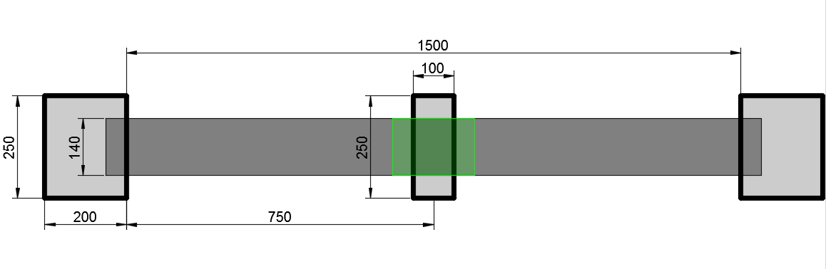Une surface de 100*1440 mm sur le tablier, et sur toute la hauteur du pont, doit rester libre afin de pouvoir réaliser le chargement.

Les deux gabarits doivent pouvoir passer sous le pont dont voici les dimensions :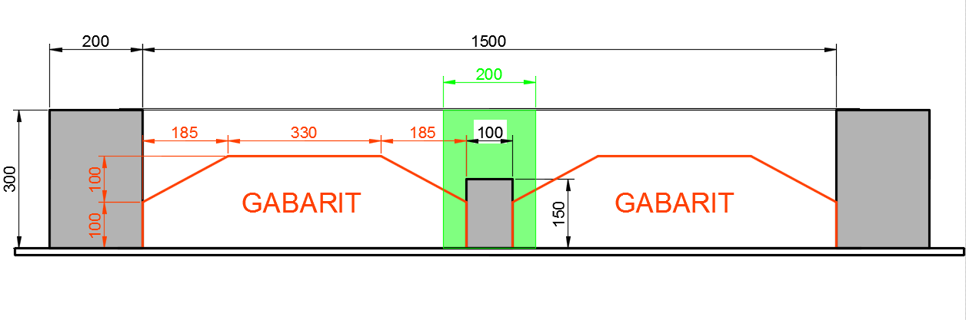

Les socles en triply ne peuvent pas être utilisés pour ancrer les ponts, les ancrages se font exclusivement dans les blocs de siporex. Ceux-ci peuvent être creusés afin d’y ancrer des baguettes de balsa.

Les planches de medium et de triply peuvent être découpées ou percées, mais les chutes de bois ne peuvent en aucun cas être utilisées pour renforcer la structure.

Les baguettes de balsa ne peuvent en aucun cas reposer sur la planche de triply.

Il est autorisé mais non obligatoire d’utiliser le bloc de siporex central comme appuis sous certaines conditions :

En effet il est **interdit** de créer une structure de type pile entre le bloc de siporex central et le tablier car le pont serait hyperstatique et il s’effondrerait pour cause d’équilibre et non réellement de résistance, c’est pourquoi nous avons instauré la règle suivante : toute baguette de balsa (même découpée) se trouvant dans la zone verte (sur les plans) doit impérativement sortir de cette zone. Autrement dit une baguette (même découpée) ne peut pas entièrement se trouver dans la zone verte.

Exemple : 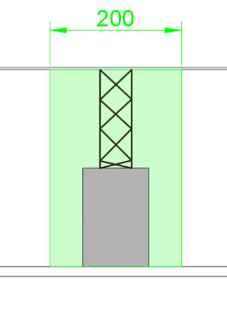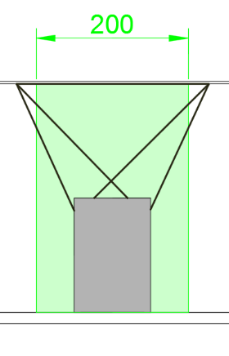

Non valable

Valable

**Concours**

Sur le week-end, les équipes devront réaliser le pont durant la journée du samedi et le dimanche un jury évaluera chaque pont et l'on procèdera au chargement.

Les ponts seront chargés de manière linéaire jusqu’à rupture de la structure avec des poids d’environ 3kg. Les poids seront placés en commençant du milieu vers les extrémités de chaque portée, puis empilés. La structure sera jugée cassée dès lors qu’un des poids empilé tombera, ou lorsque la flèche en milieu de travée dépassera 10 cm. Si un pont ne rompt pas après avoir placé tous les poids à notre disposition, l’équipe obtiendra la note maximale sur l’évaluation de résistance.

Chaque groupe réalisera une affiche présentant son pont (choix architecturaux et choix de structure) avant la date du concours ainsi que les plans du pont.

Grille de notation :

■ **L’ingénierie (40 points)**

|  |  |
| --- | --- |
| Résistance au chargement (en kg) | 10 points |
| Faisabilité du pont en réalité | 10 points |
| Pertinence de la structure  (bonne utilisation d'une poutre, ...) | 10 points |
| Justification des choix techniques | 10 points |

■ **L’architecture (40 points)**

|  |  |
| --- | --- |
| Qualité des finitions de la maquette  (bavure de colle, bois mal coupé, ...) | 5 points |
| Harmonie de la structure  (proportion) | 10 points |
| Innovation architecturale | 10 points |
| Cohérence plan / maquette | 5 points |
| Justification des choix architecturaux | 5 points |
| Affiche (qualité, aspect) | 5 points |

■ **L’œil d'expert (10 points)**

|  |  |
| --- | --- |
| Estimation de la résistance au chargement de son propre pont (+ ou - 5 kg) | 1 point |
| Estimation des trois premiers ponts en résistance au chargement | 3 points + 1 point si dans le bon ordre |
| Rapport poids du chargement / poids du pont * | 5 points |

*\* attention, le calcul se fera en fonction du poids de matériaux demandé par l'équipe, et non le poids réel utilisé.*

**Récompenses**

Les prix suivant seront remis aux équipes :

■ Le prix ingénierie (1ère, 2ème et 3ème places)

■ Le prix architectural (1ère, 2ème et 3ème places)

■ L’œil d'expert (1ère place)

■ Le prix du public (1ère place)

■Le prix résistance (1ère place)

**Restitution des maquettes**

Les participants ne pourront pas récupérer leurs maquettes car elles seront détruites lors des essais de résistance.

Celles qui n’auront pas été détruites pour diverses raisons seront conservées par l’équipe organisatrice et utilisées pour la communication du concours.

**Acceptation du règlement**

L'inscription au concours implique l'acceptation de l'ensemble des termes du présent règlement.

Les participants s'engagent à participer à l'intégralité de la réalisation de la maquette les 19 et 20 mars 2016.

**Propriété intellectuelle**

Les participants s’engagent à accepter, sans pouvoir prétendre à aucune rémunération ni récompense, à la publication de leur identité et la présentation de leur projet à des fins informatives, promotionnelles ou médiatiques, dans le cadre de la présente opération, quel que soit le mode de diffusion de ces informations (brochures, plaquettes, flyers, affiches, articles de presse, site internet, etc).

Chaque candidat s’engage à céder à titre gracieux à l’organisateur et ses partenaires le droit d’utilisation de son image, de ses nom et prénom pour l’exploitation de photographies, d’interviews ou vidéos prises pendant le concours et qui pourraient être utilisées par l’organisateur et ses partenaires pour promouvoir cette opération (communication interne, externe, papier, vidéo, internet etc).

L’organisateur s’engage cependant à ne pas diffuser les coordonnées des participants, sans leur accord, à des tierces personnes.

**Modifications éventuelles**

L’organisateur se réserve la possibilité de modifier, à tout moment, le présent règlement et de prendre toutes décisions qu'il estimerait utiles pour l'application et l'interprétation du règlement. L’organisateur pourra en informer les participants et leurs représentants légaux par tout moyen de son choix. L’organisateur se réserve également le droit de modifier, prolonger, écourter, suspendre ou annuler le concours, sans préavis, quelle qu'en soit la raison. L’organisateur se réservera en particulier le droit s’il y a lieu d’invalider et/ou d’annuler tout ou partie du concours s'il apparaît que des fraudes ou des dysfonctionnements sont intervenus sous quelle que forme que ce soit dans le cadre de la participation au concours ou de la détermination des lauréats. Il se réserve, dans cette hypothèse, le droit de ne pas attribuer le(s) prix aux fraudeurs et/ou de poursuivre devant les juridictions compétentes les auteurs de ces fraudes. La fraude entraîne la disqualification immédiate de son auteur. La responsabilité de l’organisateur et de ses partenaires ne saurait être engagée au titre de ce qui précède et les participants et leurs représentants légaux ne pourront donc prétendre à aucun dédommagement ou indemnité de quelle que nature que ce soit.

**Informatique et libertés**

Il est rappelé que pour participer au concours, les participants doivent nécessairement fournir certaines informations personnelles les concernant (nom, prénom, email, téléphone etc.).

La collecte de ces informations à caractère personnel a pour finalité de permettre le bon fonctionnement du concours. Ces informations sont enregistrées et sauvegardées dans un fichier informatique le temps nécessaire à la prise en compte de leur participation, à la détermination des gagnants et à l'attribution des prix. Ces informations sont destinées à l’organisateur. Le défaut de communication de ces données aura pour conséquence de ne pas permettre la participation au concours. Elles ne seront pas conservées au-delà de la proclamation des résultats.

En application de la loi n° 78-17 du 6 janvier 1978 relative à l'informatique, aux fichiers et aux libertés, les participants disposent d’un droit d’opposition, d'accès, de rectification et de suppression des données les concernant. Pour exercer ces droits, les participants ou leurs représentants légaux devront envoyer un courrier à l’adresse de l'association Bridge Challenge ENISE (voir page "Qui sommes-nous?" du site internet).